BERITA ACARA SERAH TERIMA INVENTARIS
PT. JAKARTA PRIMA CRANES
Wisma JPC, Jl. Mampang Prapatan Raya No.20

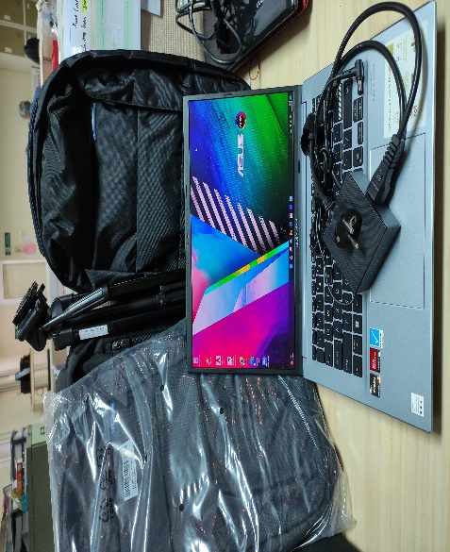
No. Dokumen : GA/2022/10/009
No. Inventaris : ADA-2022-001
DEPARTEMEN GA-IT

Hari ………………, ……. ………… 2022,
Telah diserahkan inventaris sebagai berikut :

- Laptop Notebook Asus M3400Q
  - CPU : AMD Ryzen™ 7 5800H Mobile Processor
  - OS : Windows 11 Home
  - Memory : 16GB DDR4
  - Storage : 512GB M.2 NVMe™ PCIe® 3.0 SSD
  - Display : Display : 14.0-inch 2.8K (2880 x 1800) OLED
  - SN : N8N0CV017322315
- Charger Laptop
- Tas Laptop

Kondisi : Baru (100%)
Kepada :
Nama : Adi Andi Aulia
Divisi : Sales ENG.Medan (PKU)
NIK :
Notes :
Laptop baru untuk Adi Andi Aulia Sales ENG.Medan (PKU)

Menerima,

( Adi Andi Aulia )
Menyetujui,

( Bramantya Zain )
Menyerahkan,

( M Nurhasan Mahmudi)

BERITA ACARA SERAH TERIMA INVENTARIS
PT. JAKARTA PRIMA CRANES
Wisma JPC, Jl. Mampang Prapatan Raya No.20

No. Dokumen : GA/2022/10/009
No. Inventaris : ADA-2022-001
DEPARTEMEN GA-IT

Hari ………………, ……. ………… 2022,
Telah diserahkan inventaris sebagai berikut :

- Laptop Notebook Asus M3400Q
  - CPU : AMD Ryzen™ 7 5800H Mobile Processor
  - OS : Windows 11 Home
  - Memory : 16GB DDR4
  - Storage : 512GB M.2 NVMe™ PCIe® 3.0 SSD
  - Display : Display : 14.0-inch 2.8K (2880 x 1800) OLED
  - SN : N8N0CV017322315
- Charger Laptop
- Tas Laptop

Kondisi : Baru (100%)
Kepada :
Nama : Adi Andi Aulia
Divisi : Sales ENG.Medan (PKU)
NIK :
Notes :
Laptop baru untuk Adi Andi Aulia Sales ENG.Medan (PKU)

Menerima,

( Adi Andi Aulia )
Menyetujui,

( Bramantya Zain )
Menyerahkan,

( M Nurhasan Mahmudi)

